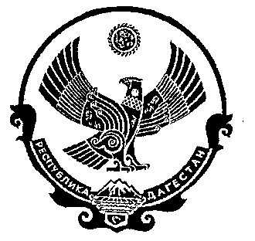
РЕСПУБЛИКА ДАГЕСТАН

СОБРАНИЕ ДЕПУТАТОВ МУНИЦИПАЛЬНОГО РАЙОНА «ДЕРБЕНТСКИЙ РАЙОН»

368600, г. Дербент, ул. Гагарина, 23 тел: 4-31-75

Утверждаю
Председатель Собрания
депутатов МР «Дербентский район» _____ Семедов М.А.

Проект повестки дня
восемнадцатого заседания Собрания депутатов
муниципального района «Дербентский район

«31» октября 2018г. г. Дербент

1.О принятии проекта решения Собрания депутатов МР «Дербентский район» «О внесении изменений и дополнений в Устав муниципального образования «Дербентский район».
Информация - Управляющий делами администрации МР «Дербентский район» Касимов Р.К.
2.Отчет об исполнении бюджета МР «Дербентский район» за девять месяцев 2018 года. Информация - начальник МУ «Финансовое управление администрации МР «Дербентский район» Алифханов П.А.
3.«О внесении изменений в решение Собрания депутатов МР «Дербентский район» №12/1 от 26 декабря 2017 года «О районном бюджете МР «Дербентский район» на 2018 год и плановый период 2019 и 2020 годов». Информация - начальник МУ «Финансовое управление администрации МР «Дербентский район» Алифханов П.А.
4. Об утверждении Положения о порядке ведения перечня видов муниципального контроля и органов местного самоуправления, уполномоченных на их осуществление, на территории муниципального района «Дербентский район».
Информация – начальник юридического отдела администрации Дербентского района Расулов А.Б.
5. Об утверждении Положения о порядке проведения конкурса на замещение вакантной должности муниципальной службы в органах местного самоуправления муниципального района «Дербентский район».
Информация – начальник юридического отдела администрации Дербентского района Расулов А.Б.
6. О состоянии оросительных систем Дербентского района.
Информация – начальник МБУ УАПК МР «Дербентский район» – Герейханов Ю.М,
7.О внесении изменений в штатную численность контрольно – счетной палаты МР «Дербентский район»
Информация – Председатель КСП МР «Дербентский район» Рамазанов Т.Р.
8.Разное.

Заседание Собрания депутатов МР «Дербентский район» состоится 31 октября 2018 года, в 10 часов, в актовом зале администрации МР «Дербентский район» по адресу : г. Дербент ул. Гагарина 23.

